Звіт з лабораторної роботи №9 з предмету «Основи програмування»

Рядки

Виконала Головач Варвара Олександрівна, студент групи ІП-01

Варіант №8

**Завдання:**

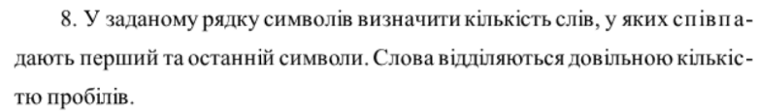

**Код програми:**

1) Основна програма

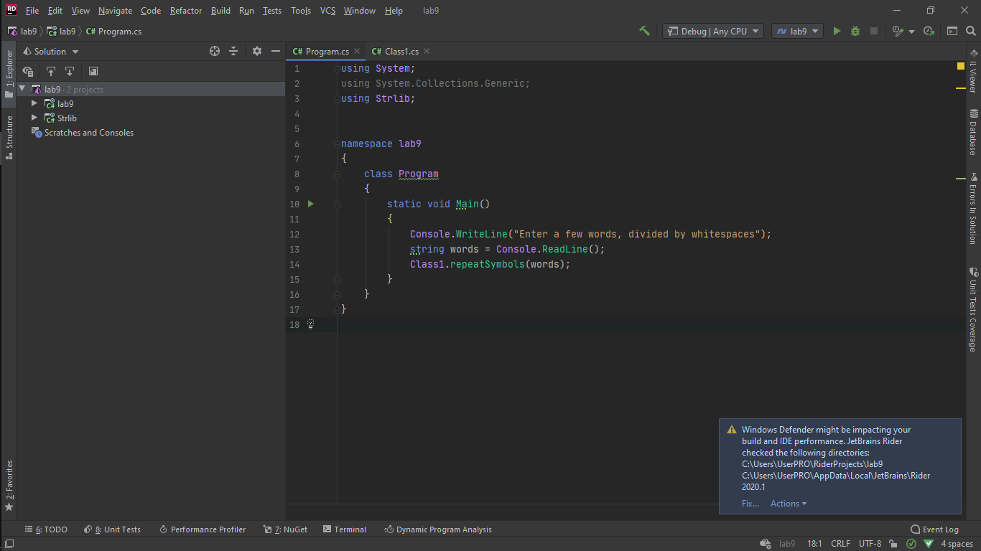

2) Бібліотека Strlib

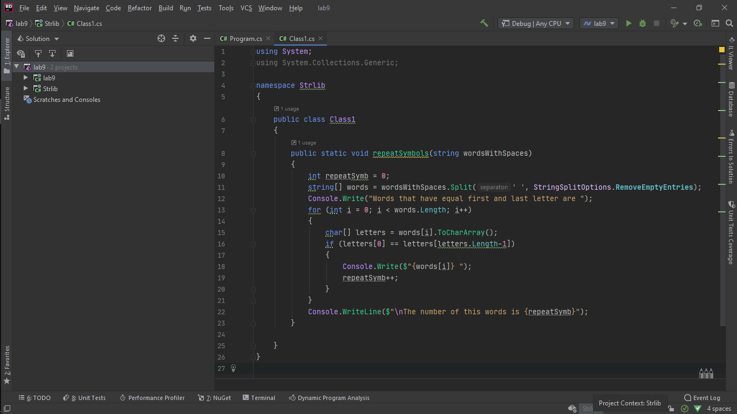

**Результати виконання програми:**

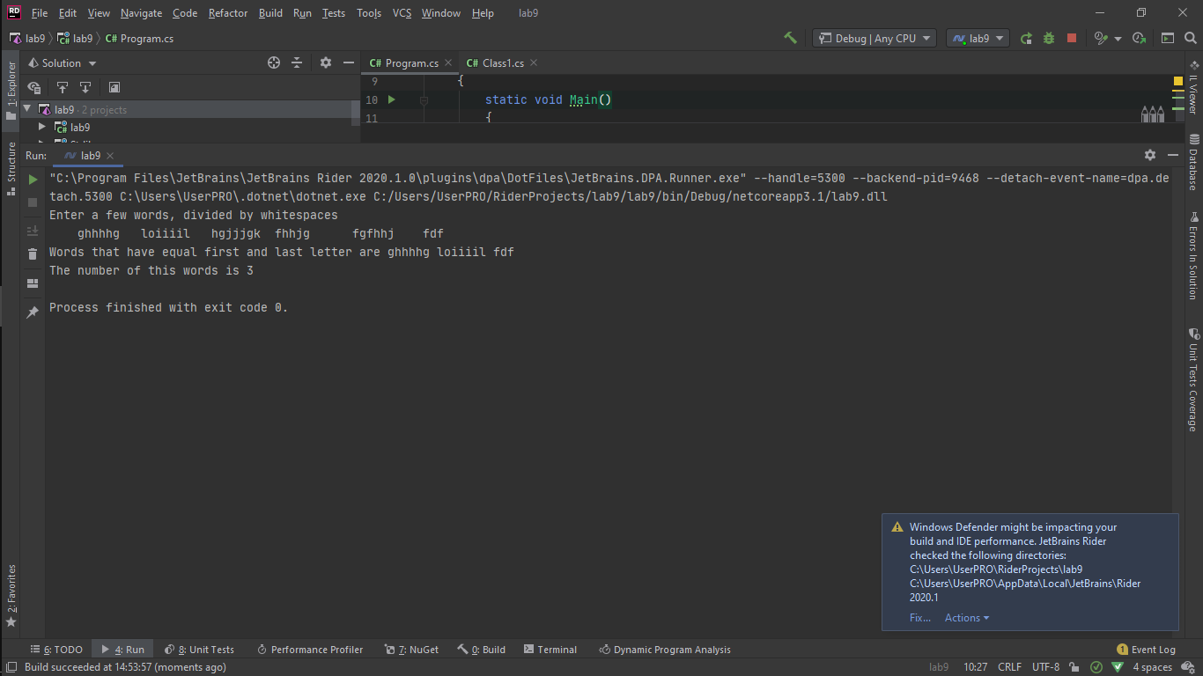

**Блок-схема:**

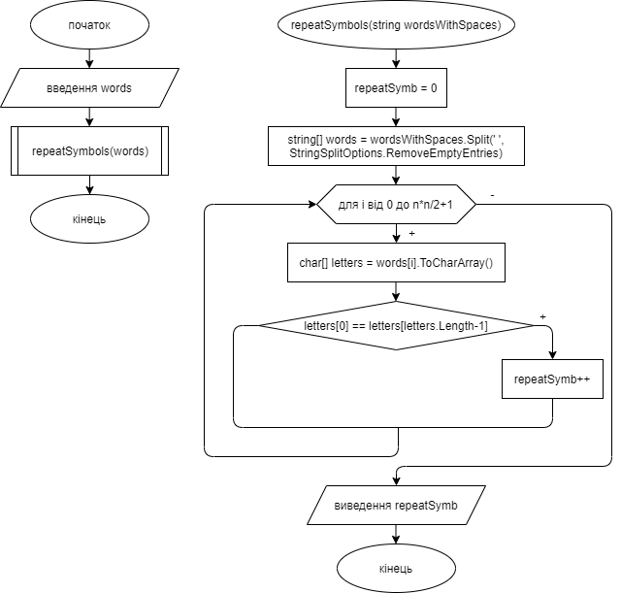

**Висновок.** Отже, під час виконання цієї лабораторної роботи я ознайомилась з особливостями реалізації текстових рядків у конкретному завданні, навчилась їх використовувати. Також я навчилась розробляти алгоритми та програми із застосуванням рядків, а саме розділяти рядок на слова та працювати з їх окремими символами.